BỘ GIÁO DỤC VÀ ĐÀO TẠO

Cuộc thi Thiết kế bài giảng điện tử

TAM GIÁC ĐỀU

Môn Toán / Lớp 6

CC BY/CC BY-SA

Giáo viên: Nguyễn Việt Anh

Email: [vietanhnguyenhue@gmail.com](mailto:vietanhnguyenhue@gmail.com)

Trường trung học cơ sở Lê Ngọc Hân

Tháng 11 / 2021

**Tên bài dạy: TAM GIÁC ĐỀU. HÌNH VUÔNG. LỤC GIÁC ĐỀU. (tiết 1)**

Môn học: Toán; lớp 6

Thời gian thực hiện: 1 tiết

**I. Mục tiêu**

**1. Về kiến thức:** Học xong tiết học này học sinh đạt được các yêu cầu sau:

– Nhận dạng được tam giác đều.

– Mô tả được một số yếu tố cơ bản như cạnh, góc của tam giác đều (ví dụ: ba cạnh bằng nhau, ba góc bằng nhau).

– Vẽ được tam giác đều bằng thước và compa.

**2. Về năng lực**

– Góp phần tạo cơ hội để HS phát triển một số năng lực toán học như:

+ Năng lực mô hình hoá toán học thông qua thử thách ghép 3 chiếc bút tạo thành hình ảnh một tam giác.

+ Năng lực sử dụng công cụ phương tiện toán học thông quá sử dụng thước và compa vẽ tam giác đều

– Góp phần phát triển một số các năng lực chung như năng lực tự chủ, tự học và năng lực giải quyết vấn đề thông qua các hệ thống câu hỏi hướng dẫn của GV.

**3. Về phẩm chất**

– Tạo cơ hội cho HS rèn luyện tính cẩn thận tỉ mỉ thông qua hoạt động vẽ tam giác đều cũng như cắt một hình tam giác đều (nhiệm vụ về nhà).

– Rèn luyện tinh thần trách nhiệm với việc học, tích cực chủ động tìm kiếm tri thức dưới sự hướng dẫn của giáo viên.

**II. Thiết bị dạy học và học liệu**

– GV: tài liệu giảng dạy, giáo án PPT, ba chiếc bút giống nhau, các đồ dùng vẽ hình như compa, thước kẻ.

– HS: sách giáo khoa, vở ghi, vở nháp, đồ dùng học tập (trong đó có compa).

**III. Tiến trình dạy học**

**1. Hoạt động khởi động (mở đầu)**

**a) Mục tiêu:** gợi tâm thế học tập cho HS, giúp HS nhìn thấy hình ảnh thực tế của các hình trong bài học

**b) Nội dung:** Yêu cầu HS quan sát và nêu tên các hình.

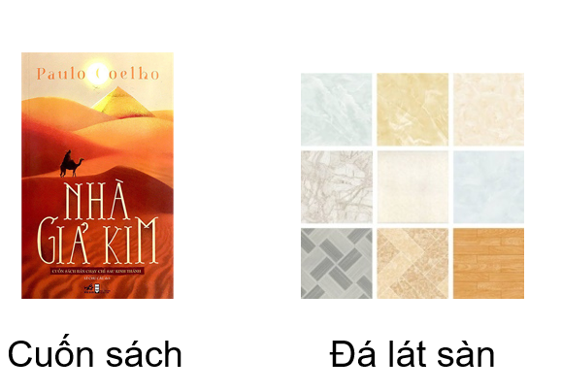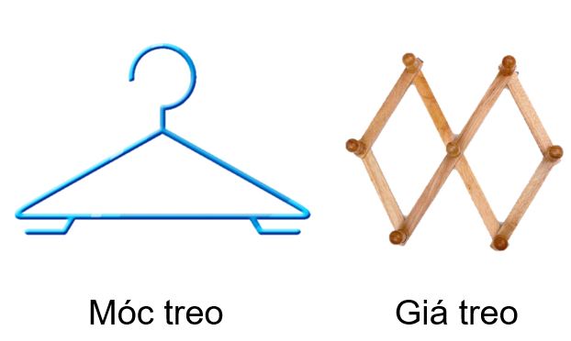

**c) Sản phẩm:** HS nêu tên được một số các hình quen thuộc thông quua các đồ vật

+ Đồ vật có hình ảnh tam giác (cái móc áo)

+ Đồ vật chứa hình ảnh hình chữ nhật (cuốn sách)

+ Đồ vật chứa hình ảnh hình vuông (đá lát sàn)

+ Đồ vật chứa hình ảnh hình thoi (giá treo)

**d) Tổ chức thực hiện:**

**Bước 1: Chuyển giao nhiệm vụ:** Giáo viên yêu cầu HS quan sát và nêu tên các hình nhìn thấy trong ảnh.

**Bước 2: Thực hiện nhiệm vụ:** HS quan sát và nêu tên hình dạng xuất hiện.

**Bước 3: Báo cáo thảo luận:** HS trao đổi thảo luận tìm thêm các hình ảnh liên quan trong thực tế.

**Bước 4. Kết luận nhận định:** GV nhận xét: “Các yếu tố hình học luôn xuất hiện xung quanh chúng ta. Trong chương này, chúng ta sẽ được khám phá nhiều khía cạnh thú vị khác nhau của hình học trong cuộc sống. ” Từ đây, GV đưa ra mục tiêu, nội dung bài học và giới thiệu: “Hôm nay, chúng ta sẽ học bài đầu tiên của chương, đó là bài: Tam giác đều, hình vuông, lục giác đều ”

**2. Hình thành kiến thức mới.**

**a) Mục tiêu:**

– HS nhận biết được tam giác đều.

– HS mô tả được đỉnh, cạnh , góc của tam giác đều.

– HS nhận biết được sự bằng nhau của các góc, các cạnh của tam giác đều.

– HS biết vẽ tam giác đều với độ dài cạnh cho trước.

**b) Nội dung:** HS quan sát hình ảnh trên màn chiếu và SGK để tìm hiểu nội dung kiến thức theo yêu cầu của GV.

**c) Sản phẩm:**

- HS nắm vững kiến thức và hoàn thành được phần hoạt động, luyện tập.

**d) Tổ chức thực hiện:**

|  |  |
| --- | --- |
| **Hoạt động của HS** | **Hoạt động của GV** |
| **Hoạt động 1. Nhận biết tam giác đều** | |
| - HS sử dụng bút ghép thành hình một tam giác    (Hình ảnh minh hoạ)  - HS ghi nhớ tên gọi của tam giác  - HS quan sát hình vẽ và gọi tên được các đỉnh, cạnh, góc của tam giác đều ABC.  *Tam giác đều ABC có :*  + Các đỉnh: A, B, C;  + Các cạnh: AB, BC, CA;  +Các góc BAC, ABC, BCA.  - HS nhân biết được nhiệm vụ cần làm trong **HĐ2**  **-** HS quan sát và so sánh được  Nhiệm vụ 1:  cạnh $AB=AC$, góc $ABC=$ góc $ACB$ Nhiệm vụ 2:  cạnh $BC=BA$, góc $BCA=$ góc $BAC$ | - GV đưa ra thử thách: “Hãy sử dụng 3 chiếc bút giống nhau để xếp thành hình một tam giác thật đẹp ” thực hiện trong vòng 30s.    - GV giới thiệu tên của tam giác là **tam giác đều**.  - GV yêu cầu HS quan sát tam giác đều ABC trong ***Hình 2*** và gọi tên các đỉnh, cạnh, góc của tam giác đều ABC.    - GV giới thiệu **HĐ2** và xác định nhiệm vụ cần phải làm trong hoạt động này.  - GV trình chiếu video thực hiện **HĐ2**  Nhiệm vụ 1:    Nhiệm vụ 2: |
| - HS nêu được nhận xét về ba cạnh và ba góc của tam giác đều.  - HS viết phần nhận xét trong SGK vào vở  ***\* Nhận xét:*** Trong tam giác đều:  + Ba cạnh bằng nhau ;  + Ba góc ở các đỉnh $A,B,C$ bằng nhau.  - HS quan sát, đọc và ghi nhớ phần chú ý trong SGK:  + Các cạnh bằng nhau hay các góc bằng nhau thường được chỉ rõ bằng kí hiệu  - HS quan sát và tìm ra tam giác đều màu cam (do có 3 cạnh bằng nhau) | - GV: *Từ kết quả* ***HĐ1*** *và* ***HĐ2*** *em có nhận xét gì về độ dài ba cạnh, độ lớn ba góc của tam giác đều?*  - Giáo viên chốt lại kiến thức và yêu cầu HS ghi nhận xét vào trong vở.  - GV nhấn mạnh cho HS cách kí hiệu các yếu tố bằng nhau trên hình vẽ (***Hình 4)*** và phần ***Chú ý SGK***  - GV chiếu cho HS một số hình tam giác, trong đó có một số hình tam giác đều, cho HS quan sát và yêu cầu chỉ ra hình nào là hình tam giác đều. |
| **Hoạt động 2: Vẽ tam giác đều** | |
| - HS quan sát GV vẽ trên bảng và vẽ theo hướng dẫn của GV. | - GV hướng dẫn HS vẽ tam giác đều trên bảng theo các bước trong phần ***Ví dụ 1*** vừa gợi ý để HS vẽ theo.   * **Bước 1**: Dùng thước vẽ đoạn thẳng $AB=3cm$* **Bước 2:** Lấy $A$ làm tâm, dùng compa vẽ một phần đường tròn có bán kính $AB$* **Bước 3:** Lấy $B$ làm tâm, dùng compa vẽ một phần đường tròn có bán kính $BA$, gọi $C$ là giao điểm của hai phần đường tròn vừa vẽ. * **Bước 4**: Dùng thước vẽ các đoạn thẳng $AC, BC$  (GV lưu ý HS dùng thước kiểm tra lại độ dài các cạnh của tam giác đã vẽ) |
| - HS ghi nhớ 4 bước vẽ tam giác đều với độ dài cho trước  - HS đọc **Luyện tập 1** và vẽ được tam giác $EGH$ có độ dài bằng 4 cm.  *+ Bước 1: Vẽ đoạn thẳng EG=4cm.*  *+ Bước 2: Lấy E làm tâm, dùng compa vẽ một phần đường tròn có bán kính EG.*  *+ Bước 3: Lấy G làm tâm, dùng compa vẽ một phần đường tròn có bán kính GE. gọi H là giao điểm của hai phần đường tròn vừa vẽ.*  *+ Bước 4: Dùng thước vẽ các đoạn thẳng EH, GH.*    *Ta được* ***tam giác đều EGH.*** | - GV củng cố 4 bước vẽ tam giác đều    - GV gợi ý HS thực hiện **LT 1** vẽ tam giác đều EGH có độ dài cạnh bằng 4cm. |

**3. Hoạt động luyện tập**

**a) Mục tiêu:** HS củng cố kiến thức thông qua một số bài tập

**b) Nội dung:** HS dựa trên kiến thức về đặc điểm của tam giac đều để trả lời câu hỏi

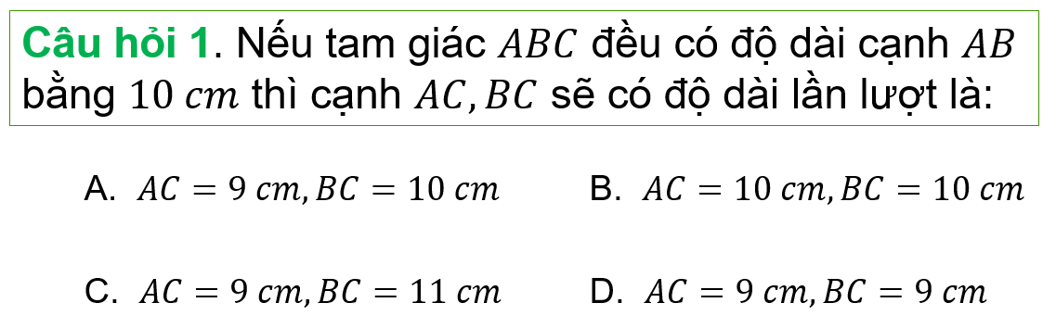

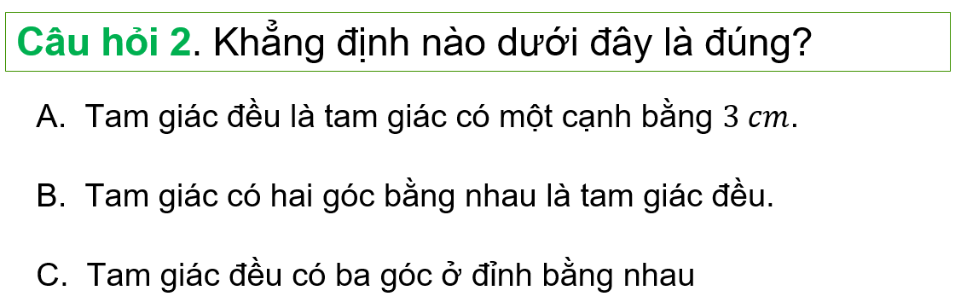

**c) Sản phẩm:** Đáp án cho câu hỏi 1: B, câu hỏi 2 là C. Yêu cầu HS nêu lại được đặc điểm của tam giác đều là: ba cạnh bằng nhau, ba góc ở đỉnh bằng nhau.

**d) Tổ chức thực hiện:**

- GV yêu cầu HS quan sát và trả lời câu hỏi trên màn hình.

- HS tiếp nhận nhiệm vụ và suy nghĩ tìm câu trả lời

- GV đánh giá nhận xét và chốt lại kiến thức về đặc điểm của tam giác đều.

**4. Hoạt động vận dụng**

**Hoạt động 1: Ta giác đều trong cuộc sống**

**a) Mục tiêu:** HS nhận biết được mối liên hệ của tam giác đều với thực tế cuộc sống

**b) Nội dung:** HS nhận diện tam giác đều trong hai bức ảnh GV chiếu lên

**c) Sản phẩm:** HS thu nhận thêm kiến thức về biển báo giao thông (nhóm biển cảnh báo nguy hiểm) và về việc trang trí với các viên gạch lát hình tam giác đều.

**d) Tổ chức thực hiện**

- GV giới thiệu hai hình ảnh và yêu cầu HS nhận diện tam giác đều

|  |  |
| --- | --- |
| Biển báo nguy hiểm | Gạch lát tường |

- HS quan sát và nhận ra sự xuất hiện (cũng như vai trò) của tam giác đều.

- GV nhận xét và cung cấp thêm một số thông tin liên quan về biển báo và lí do tam giác đều được sử dụng trong trang trí:

+ Các biển báo này có dạng hình tam giác đều, viền đỏ, nền vàng, trên có hình màu đen nhằm cảnh báo các nguy hiểm có thể xảy ra phía trước để người tham gia giao thông có biện pháp xử lí kịp thời. Ví dụ biển báo góc dưới bên phải cho ta biết phía trước giao nhau với đường sắt không có rào chắn.

+ Vì tính đẹp và cân đối của tam giác đều, đôi khi các viên gạch lát tường được cắt thành hình tam giác đều để trang trí và tạo nên những phong cách độc đáo và mới lạ.

**Hoạt động 2: Thử thách**

**a) Mục tiêu:** HS vận dụng kiến thức để hoàn thành thử thách của GV.

**b) Nội dung:** HS tìm cách di chuyển 2 que diêm để tạo thành 3 tam giác đều.

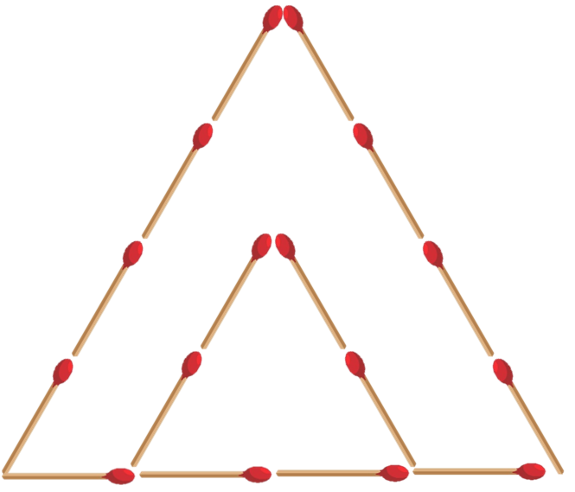

**c) Sản phẩm:** HS có thể di chuyển được các que diêm để tạo thành tam giác đều, và nhận ra được 3 tam giác đều với độ dài cạnh tính theo độ dài que diêm.

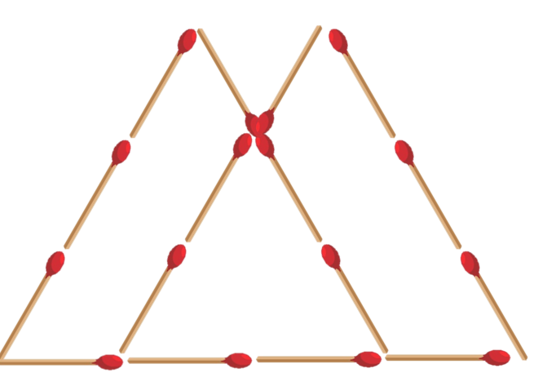

**d) Tổ chức thực hiện**

- GV đưa ra thử thách cho HS thực hiện trong vòng 15s.

- HS tham gia thử thách.

**-** GV nhận xét, đánh giá câu trả lời và chốt lại kiến thức.

**\*Củng cố dặn dò**

**-** GV củng cố kiến thức bài học:

+ Đặc điểm của tam giác đều

+ Cách vẽ tam giác đều

- GV giao nhiệm vụ về nhà

+ Dùng thước và compa dựng tam giác đều có cạnh bằng 5 cm

+ Vẽ và cắt giấy một hình tam giác đều kích thước tuỳ ý.

+ Làm bài tập 4 SGK trang 97.